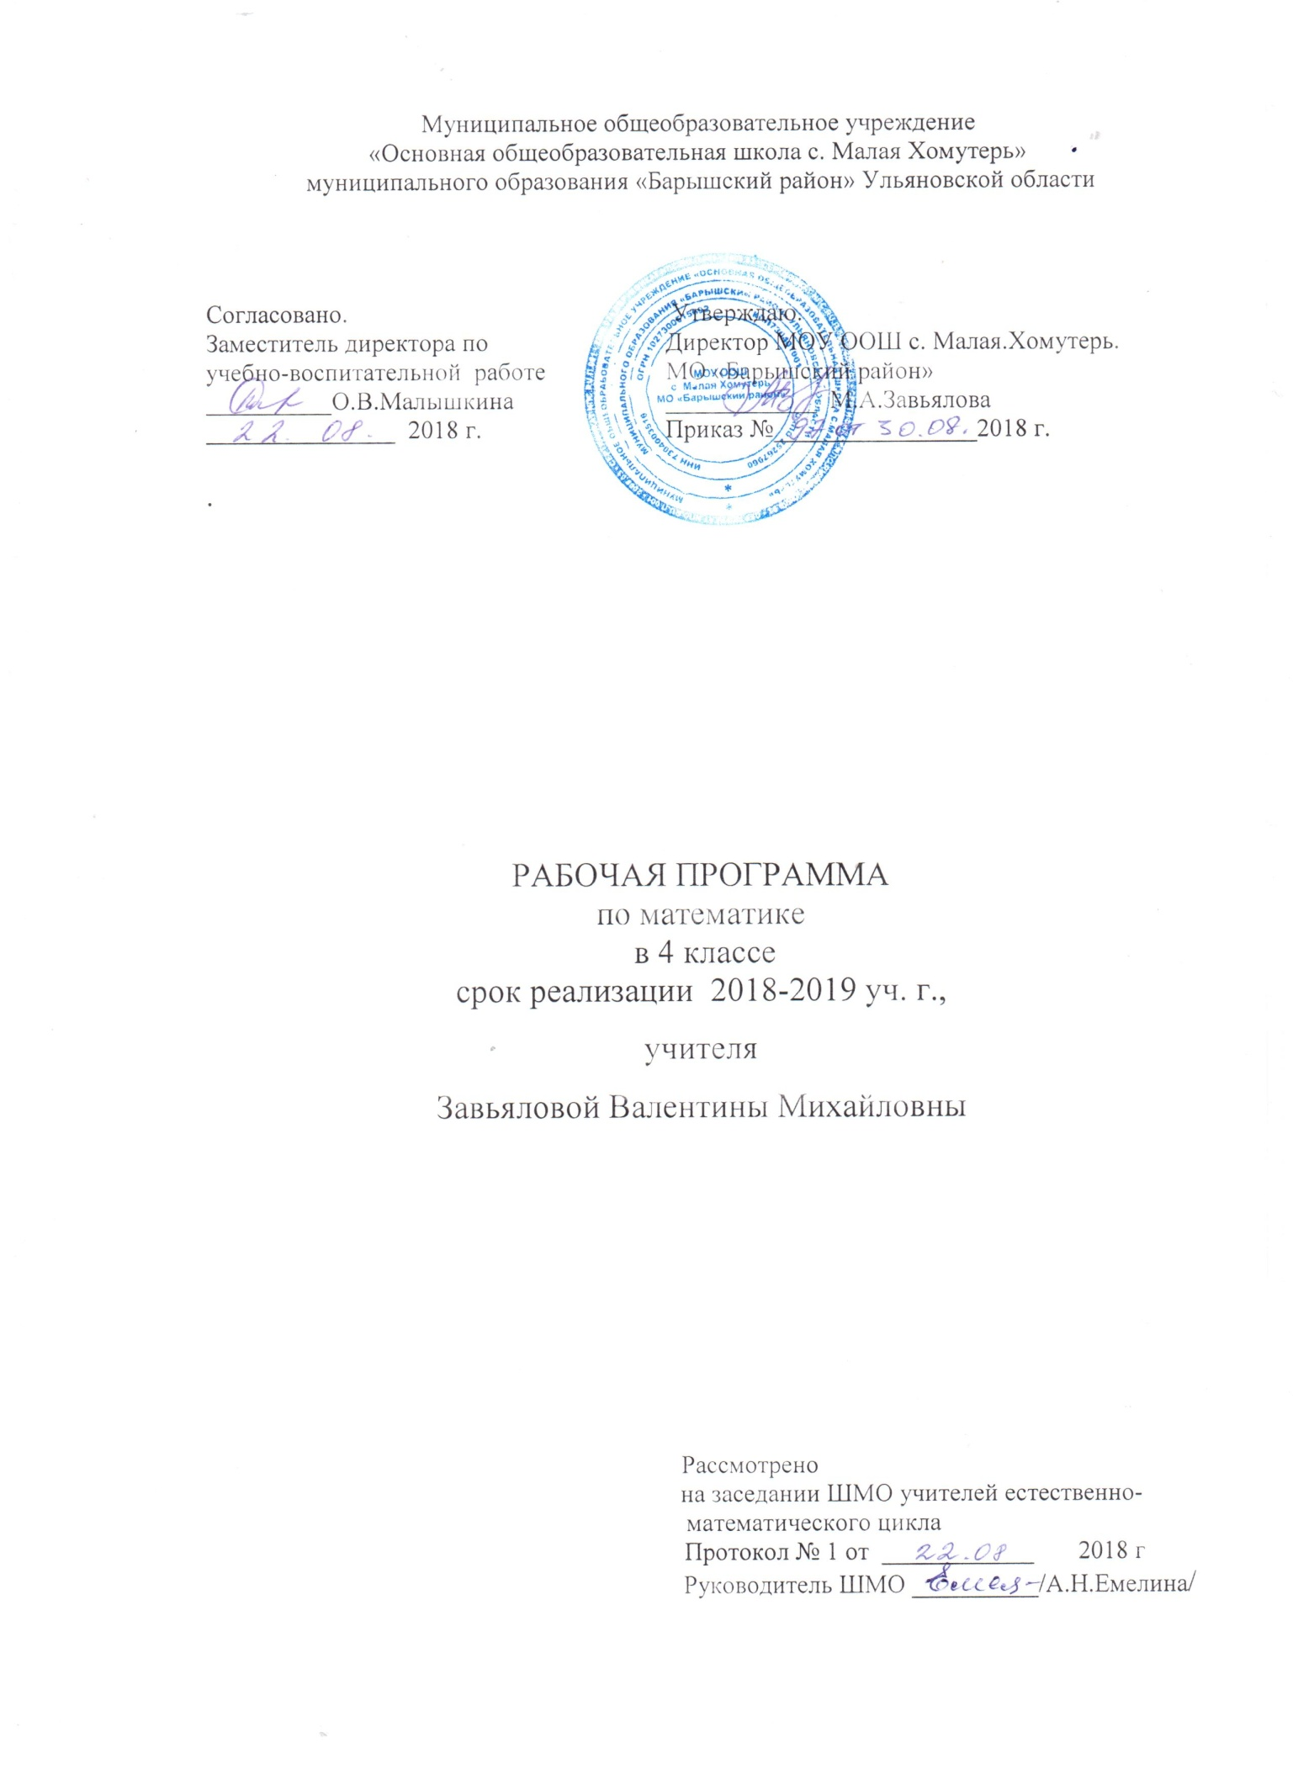

- Планируемые результаты освоения математики.

Личностные
У учащихся будут сформированы:
• положительное отношение и интерес к изучению математики;
• ориентация на понимание причин личной успешности/неуспешности в освоении материала;
• умение признавать собственные ошибки;
могут быть сформированы:
• умение оценивать трудность предлагаемого задания;
• адекватная самооценка;
• чувство ответственности за выполнение своей части работы при работе в группе (в ходе проектной деятельности);
• восприятие математики как части общечеловеческой культуры;
• устойчивая учебно-познавательная мотивация учения.
Метапредметные
Регулятивные
Учащиеся научатся:
• удерживать цель учебной и внеучебной деятельности;
• учитывать ориентиры, данные учителем, при освоении нового учебного материала;
• использовать изученные правила, способы действий, приёмы вычислений, свойства объектов при выполнении учебных заданий и в познавательной деятельности;
• самостоятельно планировать собственную вычислительную деятельность и действия, необходимые для решения задачи;
• осуществлять итоговый и пошаговый контроль результатов вычислений с опорой на знание алгоритмов вычислений и с помощью освоенных приемов контроля результата (определение последней цифры ответа при сложении, вычитании, умножении, первой цифры ответа и количества цифр в ответе при делении);
• вносить необходимые коррективы в собственные действия по итогам самопроверки;
• сопоставлять результаты собственной деятельности с оценкой её товарищами, учителем;
• адекватно воспринимать аргументированную критику ошибок и учитывать её в работе над ошибками.
Учащиеся получат возможность научиться:
• планировать собственную познавательную деятельность с учётом поставленной цели (под руководством учителя);
• использовать универсальные способы контроля результата вычислений (прогнозирование результата, приёмы приближённых вычислений, оценка результата).

Познавательные
Учащиеся научатся:
• выделять существенное и несущественное в тексте задачи, составлять краткую запись условия задачи;
• моделировать условия текстовых задач освоенными способами;
• сопоставлять разные способы решения задач;
• использовать обобщённые способы решения текстовых задач (например, на пропорциональную зависимость);
• устанавливать закономерности и использовать их при выполнении заданий (продолжать ряд, заполнять пустые клетки в таблице, составлять равенства и решать задачи по аналогии);
• осуществлять синтез числового выражения (восстанавление деформированных равенств), условия текстовой задачи (восстановление условия по рисунку, схеме, краткой записи);
• конструировать геометрические фигуры из заданных частей; достраивать часть до заданной геометрической фигуры; мысленно делить геометрическую фигуру на части;
• сравнивать и классифицировать числовые и буквенные выражения, текстовые задачи, геометрические фигуры по заданным критериям;
• понимать информацию, представленную в виде текста, схемы, таблицы, диаграммы; дополнять таблицы недостающими данными, достраивать диаграммы;
• находить нужную информацию в учебнике.
Учащиеся получат возможность научиться:
• моделировать условия текстовых задач, составлять генеральную схему решения задачи в несколько действий;
• решать задачи разными способами;
• устанавливать причинно-следственные связи, строить логическое рассуждение, проводить аналогии и осваивать новые приёмы вычислений, способы решения задач;
• проявлять познавательную инициативу при решении конкурсных задач;
• выбирать наиболее эффективные способы вычисления значения конкретного выражения;
• сопоставлять информацию, представленную в разных видах, обобщать её, использовать при выполнении заданий; переводить информацию из одного вида в другой;
• находить нужную информацию в детской энциклопедии, Интернете;
• планировать маршрут движения, время, расход продуктов;
• планировать покупку, оценивать количество товара и его стоимость;
• выбирать оптимальные варианты решения задач, связанных с бытовыми жизненными ситуациями (измерение величин, планирование затрат, расхода материалов).

Коммуникативные
Учащиеся научатся:
• сотрудничать с товарищами при выполнении заданий в паре: устанавливать очерёдность действий; осуществлять взаимопроверку; обсуждать совместное решение (предлагать варианты, сравнивать способы вычисления или решения задачи); объединять полученные результаты (при решении комбинаторных задач);
• задавать вопросы с целью получения нужной информации.
Учащиеся получат возможность научиться:
• учитывать мнение партнёра, аргументировано критиковать допущенные ошибки, обосновывать своё решение;
• выполнять свою часть обязанностей в ходе групповой работы, учитывая общий план действий и конечную цель;
• задавать вопросы с целью планирования хода решения задачи, формулирования познавательных целей в ходе проектной деятельности.

В результате изучения курса математики обучающиеся на уровне начального общего образования:
научатся использовать начальные математические знания для описания окружающих предметов, процессов, явлений, оценки количественных и пространственных отношений;
овладеют основами логического и алгоритмического мышления, пространственного воображения и математической речи, приобретут необходимые вычислительные навыки;
научатся применять математические знания и представления для решения учебных задач, приобретут начальный опыт применения математических знаний в повседневных ситуациях;
получат представление о числе как результате счета и измерения, о десятичном принципе записи чисел; научатся выполнять устно и письменно арифметические действия с числами; находить неизвестный компонент арифметического действия; составлять числовое выражение и находить его значение; накопят опыт решения текстовых задач;
познакомятся с простейшими геометрическими формами, научатся распознавать, называть и изображать геометрические фигуры, овладеют способами измерения длин и площадей;
приобретут в ходе работы с таблицами и диаграммами важные для практико-ориентированной математической деятельности умения, связанные с представлением, анализом и интерпретацией данных; смогут научиться извлекать необходимые данные из таблиц и диаграмм, заполнять готовые формы, объяснять, сравнивать и обобщать информацию, делать выводы и прогнозы.

Числа и величины
Выпускник научится:
- читать, записывать, сравнивать, упорядочивать числа от нуля до миллиона;
- устанавливать закономерность — правило, по которому составлена числовая последовательность, и составлять последовательность по заданному или самостоятельно выбранному правилу (увеличение/уменьшение числа на несколько единиц, увеличение/уменьшение числа в несколько раз);
- группировать числа по заданному или самостоятельно установленному признаку;
- классифицировать числа по одному или нескольким основаниям, объяснять свои действия;
- читать, записывать и сравнивать величины (массу, время, длину, площадь, скорость), используя основные единицы измерения величин и соотношения между ними (килограмм — грамм; час — минута, минута — секунда; километр — метр, метр — дециметр, дециметр — сантиметр, метр — сантиметр, сантиметр — миллиметр).
Выпускник получит возможность научиться:
- выбирать единицу для измерения данной величины (длины, массы, площади, времени), объяснять свои действия.
Арифметические действия
Выпускник научится:
- выполнять письменно действия с многозначными числами (сложение, вычитание, умножение и деление на однозначное, двузначное числа в пределах 10 000) с использованием таблиц сложения и умножения чисел, алгоритмов письменных арифметических действий (в том числе деления с остатком);
- выполнять устно сложение, вычитание, умножение и деление однозначных, двузначных и трехзначных чисел в случаях, сводимых к действиям в пределах 100 (в том числе с нулем и числом 1);
- выделять неизвестный компонент арифметического действия и находить его значение;
- вычислять значение числового выражения (содержащего 2—3 арифметических действия, со скобками и без скобок).
Выпускник получит возможность научиться:
- выполнять действия с величинами;
- использовать свойства арифметических действий для удобства вычислений;
- проводить проверку правильности вычислений (с помощью обратного действия, прикидки и оценки результата действия и др.).
Работа с текстовыми задачами
Выпускник научится:
- устанавливать зависимость между величинами, представленными в задаче, планировать ход решения задачи, выбирать и объяснять выбор действий;
- решать арифметическим способом (в 1—2 действия) учебные задачи и задачи, связанные с повседневной жизнью;
- решать задачи на нахождение доли величины и величины по значению ее доли (половина, треть, четверть, пятая, десятая часть);
- оценивать правильность хода решения и реальность ответа на вопрос задачи.
Выпускник получит возможность научиться:
- решать задачи в 3—4 действия;
- находить разные способы решения задачи.
Пространственные отношения
Геометрические фигуры
Выпускник научится:
- описывать взаимное расположение предметов в пространстве и на плоскости;
- распознавать, называть, изображать геометрические фигуры (точка, отрезок, ломаная, прямой угол, многоугольник, треугольник, прямоугольник, квадрат, окружность, круг);
- выполнять построение геометрических фигур с заданными измерениями (отрезок, квадрат, прямоугольник) с помощью линейки, угольника;
- использовать свойства прямоугольника и квадрата для решения задач;
- распознавать и называть геометрические тела (куб, шар);
- соотносить реальные объекты с моделями геометрических фигур.
Выпускник получит возможность научиться распознавать, различать и называть геометрические тела: параллелепипед, пирамиду, цилиндр, конус.
Геометрические величины
Выпускник научится:
- измерять длину отрезка;
- вычислять периметр треугольника, прямоугольника и квадрата, площадь прямоугольника и квадрата;
- оценивать размеры геометрических объектов, расстояния приближенно (на глаз).
Выпускник получит возможность научиться вычислять периметр многоугольника, площадь фигуры, составленной из прямоугольников.
Работа с информацией
Выпускник научится:
- читать несложные готовые таблицы;
- заполнять несложные готовые таблицы;
- читать несложные готовые столбчатые диаграммы.
Выпускник получит возможность научиться:
- читать несложные готовые круговые диаграммы;
- достраивать несложную готовую столбчатую диаграмму;
- сравнивать и обобщать информацию, представленную в строках и столбцах несложных таблиц и диаграмм;
- понимать простейшие выражения, содержащие логические связки и слова («…и…», «если… то…», «верно/неверно, что…», «каждый», «все», «некоторые», «не»);
- составлять, записывать и выполнять инструкцию (простой алгоритм), план поиска информации;
- распознавать одну и ту же информацию, представленную в разной форме (таблицы и диаграммы);
- планировать несложные исследования, собирать и представлять полученную информацию с помощью таблиц и диаграмм;
- интерпретировать информацию, полученную при проведении несложных исследований (объяснять, сравнивать и обобщать данные, делать выводы и прогнозы).

2.Содержание учебного предмета

1 класс (132ч)
Общие свойства предметов и групп предметов (10ч)
Свойства предметов (форма, цвет, размер). Сравнительные характеристики предметов по размеру: больше- меньше, длиннее - короче, выше- ниже, шире- уже. Сравнительные характеристики положения предметов в пространстве: перед, между, за; ближе-дальше, слева-справа. Сравнительные характеристики последовательности событий: раньше-позже. Сравнительные количественные характеристики групп предметов: столько же, больше, меньше, больше на..., меньше на ..
Числа и величины (30ч)
Счёт предметов. Названия, запись, последовательность чисел до 100. Сравнение чисел. Числовой ряд, взаимное расположение чисел в числовом ряду (следующее число, предыдущее.Чётные и нечётные числа. Десятичный состав двузначных чисел.
Масса, единицы массы(кг).Вместимость, единица вместимости (л)
Арифметические действия (45ч)
Сложение, вычитание. Переместительный закон сложения. Взаимосвязь действий сложения и вычитания.
Таблица сложения в пределах 10. Сложение и вычитание в пределах 100 без перехода через десяток. Сложение и вычитание с числом 0
Выражение (сумма ,разность), значение выражения Равенства ,неравенства. Названия компонентов сложения и вычитания. Нахождение значения выражения без скобок. Рациональные приёмы вычислений( перестановка и группировка слагаемых).
Текстовые задачи (15ч)
Развитие способности понимания текста, содержащего числовые данные. Моделирование текста, содержащего числовые данные. Структура и элементы текстовой задачи. Краткая запись условия, восстановление условия задачи по краткой записи.
Геометрические фигуры и величины (20ч)
Отрезок, ломаная, прямая линия, кривая. Измерение длины отрезка, изображение отрезка заданной длины. Многоугольники: квадрат, прямоугольник, треугольник. Круг,
Длина. Единицы длины (см). Длина ломаной. Периметр многоугольника.
Площадь (на уровне наглядных представлений)
Работа с данными (12ч)
Виды информацмм: текст, рисунок , схема, символьная запись. Сопоставление информации, представленной в разных видах.
Таблица. Чтение и заполнение таблиц

2 КЛАСС(140 ч)
Числа и величины (19 ч)
Названия, запись, последовательность чисел до 1000. Сравнение чисел. Разряды (единицы, десятки, сотни).
Время, единицы времени (час, минута). Метрические соотношения между изученными единицами времени.
Арифметические действия (72 ч)
Сочетательный закон сложения. Таблица сложения в пределах 20. Сложение и вычитание чисел в пределах 100 с переходом через десяток. Письменное сложение и вычитание чисел. Проверка результатов вычитания сложением
Умножение, деление (смысл действий, знаки действий). Таблица умножения, соответствующие случаи деления. Умножение и деление с числами 0 и 1. Переместительный и сочетательный законы умножения. Взаимосвязь действий умножения и деления. Проверка результатов деления умножением.
Выражение (произведение, частное). Названия компонентов умножения и деления (множители, делимое, делитель). Порядок действий. Нахождение значения выражения со скобками. Рациональные приёмы вычислений (перестановка и группировка множителей, дополнение слагаемого до круглого числа).
Текстовые задачи (43 ч)
Составление краткой записи условия. Моделирование условия текстовой задачи.
Решение текстовых задач: разностное сравнение, нахождение произведения, деление на равные части, деление по содержанию, увеличение и уменьшение в несколько раз.
Геометрические фигуры и величины (18 ч)
Угол. Виды углов (острый, прямой, тупой). Виды треугольников (прямоугольный, равносторонний). Свойства сторон прямоугольника, квадрата, ромба (на уровне наглядных представлений).
Единицы длины (миллиметр, метр, километр). Измерение длины отрезка. Метрические соотношения между изученными единицами длины.
Единицы площади (квадратный метр, квадратный сантиметр, квадратный километр). Площадь прямоугольника.
Работа с данными (18 ч)
Интерпретация информации, представленной в виде рисунка, в табличной форме. Представление текста в виде схемы (моделирование условия задачи). Знакомство с комбинаторными задачами. Решение комбинаторных задач с помощью схемы, таблицы.

3 класс (140)
Числа и величины ( 15ч)
Названия, запись, последовательность чисел до 10 000. Сравнивание чисел. разряды (единицы, десятки, сотни), разрядный состав трёхзначных чисел. Представление чисел в виде суммы разрядных слагаемых.
Масса, единицы массы (тонна, грамм). Метрические соотношения между изученными единицами массы.
Время, единицы времени (секунда, сутки, неделя, месяц, год). Метрические соотношения между изученными единицами времени.
Скорость, единица скорости ( км/ ч, км/ мин, км/ с, м/ мин, м/ с).

Арифметические действия ( 58 ч)
Распределительный закон. Сложение и вычитание с переходом через разряд в пределах 10 000.
Письменное умножение на однозначное число в пределах 10 000. Деление с остатком. Письменное деление на однозначное число в пределах 1000.
Нахождение неизвестного компонента арифметических действий.
Рациональные приёмы вычислений (вычитание числа из суммы и суммы из числа, умножение и деление суммы на число).
Приёмы контроля и самопроверки результата вычислений ( определение последней цифры результата сложения, вычисления, умножения; определение первой цифры результата деления и числа цифр в ответе).

Текстовые задачи ( 42ч)
Моделирование условия текстовых задач. Решение задач разными способами.
Решение текстовых задач: кратное сравнение; определение длины пути, времени и скорости движения; определение цены и стоимости; определение доли числа и числа по доле; определение начала, конца и продолжительности события.
Геометрические фигуры и величины ( 15 ч)
Круг и окружность (радиус, диаметр). Построение окружности с помощью циркуля.
Единицы длины (дециметр). Метрические соотношения между изученными единицами длины.
Работа с данными (10 ч)
Чтение, заполнение таблиц, интерпретация данных таблиц. Работа с таблицами (планирование маршрута). Знакомство с диаграммами ( столбчатая диаграмма, круглая диаграмма).

4 класс (140 ч)
Числа и величины (25 ч)
Названия, запись, последовательность чисел до 1 000 000. Классы и разряды. Сравнение чисел.
Масса, единицы массы (центнер). Метрические соотношения между изученными единицами массы. Сравнение и упорядочивание величин по массе.
Время, единицы времени (век). Метрические соотношения между изученными единицами времени. Сравнение и упорядочивание промежутков времени по длительности.
Арифметические действия (35 ч)
Сложение и вычитание в пределах 1 000 000. Умножение и деление на двузначные и трехзначные числа.Рациональные приёмы вычислений (разложение числа на удобные слагаемые или множители; умножение на 5, 25, 9, 99 и т.д.). Оценка результата вычислений, определение числа цифр в ответе. Способы проверки правильности вычислений.
Числовые и буквенные выражения. Нахождение значения выражения с переменной. Обозначение неизвестного компонента арифметических действий буквой. Нахождение неизвестного компонента арифметических действий (усложненные случаи).
Действия с величинами.
Текстовые задачи (40 ч)
Моделирование условия задач на движение. Решение задач, содержащих однородные величины.
Решение текстовых задач: разностное и кратное сравнение, движение в противоположных направлениях; определение объёма работы, производительности и времени работы, определение расхода материалов.
Геометрические фигуры и величины (30 ч)
Плоские и пространственные геометрические фигуры. Куб. Изображение геометрических фигур на клетчатой бумаге.
Метрические соотношения между изученными единицами длины. Сравнение и упорядочивание величин по длине.
Единицы площади (ар, гектар). Метрические соотношения между изученными единицами площади. Сравнение и упорядочивание величин по площади.
Формулы периметра и площади прямоугольника. Решение задач на определение периметра и площади.
Работа с данными (10 ч)
Информация, способы представления информации, работа с информацией (сбор, передача, хранение). Виды диаграмм (столбчатая, линейная, круговая). Планирование действий (знакомство с понятием «алгоритм»).

3.Тематическое планирование
1 класс
Тема блока | Количество часов
- Давайте знакомиться | 4
- Сравниваем предметы | 4
- Считаем предметы | 6
- Сравниваем числа | 7
- Рисуем и измеряем | 12
- Учимся складывать и вычитать | 14
- Увеличиваем и уменьшаем | 10
- Рисуем и вырезаем | 5
- Десятки | 3
- Как устроены числа | 21
- Вычисляем в пределах 20 | 14
- Простая арифметика | 12
- А что же дальше? | 16
- Повторяем, знакомимся, тренируемся | 14
Итого | 132ч.

2 класс
Тема блока | Количество часов
СЛОЖЕНИЕ И ВЫЧИТАНИЕ В ПРЕДЕЛАХ 100  Повторение «Что мы знаем о цифрах» | 16
Сложение и вычитание до 20 | 16
Наглядная геометрия | 10
Вычисления в пределах 100 | 18
Знакомимся с новыми действиями | 13
Измерение величин | 10
Учимся умножать и делить | 27
Действия с выражениями | 21
Повторение, обобщение изученного | 9
Всего | 140

3 класс
Тема блока | Количество часов
Раздел 1. Сложение и вычитание | 10
Раздел 2. Умножение и деление | 11
Раздел 3. Числа и фигуры | 15
Раздел 4. Математические законы | 18
Раздел 5. Числа и величины | 10
Раздел 6. Значение выражений | 7
Раздел 7. Складываем с переходом через разряд | 7
Раздел 8. Математика на клетчатой бумаге | 7
Раздел 9. Вычитаем числа | 10
Раздел 10. Умножаем на однозначное число | 10
Раздел 11. Делим на однозначное число | 18
Раздел 12. Делим на части | 12
Раздел 13. Повторение | 5
Итого | 140

4 класс
Тема блока | Количество часов
Раздел 1. Многозначные числа | 10
Раздел 2. Сложение и вычитание многозначных чисел | 43
Раздел 3. Геометрические фигуры | 8
Раздел 4. Масса и ее измерение | 5
Раздел 5. Умножение многозначных чисел | 11
Раздел 6. Площадь и ее измерение | 5
Раздел 7. Деление многозначных чисел | 15
Раздел 8. Время и его измерение | 3
Раздел 9. Работа с данными | 6
Раздел 10. Числа и величины | 7
Раздел 11. Арифметические действия | 7
Раздел 12. Фигуры и величины | 5
Раздел 13. Решение текстовых задач | 15
Итого | 140

